核酸检测技术
南顺雪+21301010105
新冠肺炎疫情的爆发，让“核酸检测”这一原本令人陌生的医学名词进入了大众的视野，伴随着防疫的常态化，核酸检测也似乎成为了家常便饭，小伙伴们一定都经历过那令人窒息的鼻咽拭子和口咽拭子。作为确诊新冠肺炎的“金标准”，核酸检测的原理是什么？如何应用？又有何优缺点呢?
技术原理：病毒的特点就是形态非常小，在普通光学显微镜下看不到，肉眼更是无法直接观察。但病毒有遗传物质，每种病毒都有其独特的基因序列，通过检测病人体内的病毒核酸，就可判断病人体内是否存在病毒。
这次的新型冠状病毒的遗传物质是单链RNA，这是它最核心、最明显也最准确的标志。如果我们检测到人体内有新冠病毒的核酸，那么，就肯定能说明，人体内的确是有新冠病毒。目前的病毒核酸检测试剂盒，多数采用荧光定量PCR方法。检测原理是以病毒独特的基因序列检测靶标，通过PCR扩增,使我们选择的这段靶标DNA序列指数级增加，每一个扩增出来的DNA序列，都可与我们预先加入的一段荧光标记探针结合，产生荧光信号，扩增出来的靶基因越多，累计的荧光信号就越强。而没有病毒的样本中，由于没有靶基因扩增，因此就检测不到荧光信号增强。所以，核酸检测其实就是通过检测荧光信号的累积来确定样本中是否有病毒核酸。
PCR技术是模拟体内DNA的天然复制过程，在体外扩增DNA分子的一种分子生物学技术，主要用于扩增位于两段已知序列之间的DNA区段。在待扩增的DNA片段两侧和与其两侧互补的两个寡核苷酸引物，经变性、退火和延伸若干个循环后，DNA扩增2ⁿ倍。
PCR的每个循环过程包括高温变性、低温退火、中温延伸三个不同的事件:①变性:加热使模板DNA在高温下(94℃左右)双链间的氢键断裂而形成两条单链;②退火;使溶液温度降至50~60℃，模板DNA与引物按碱基配对原则互补结合，③延伸:溶液反应温度升至72℃，耐热DNA聚合酶以单链DNA为模板，在引物的引导下，利用反应混合物中的4种脱氧核苷三磷酸(dNTP)，按5'一3'方向复制出互补DNA。
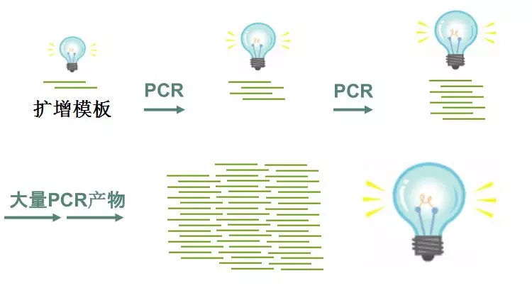
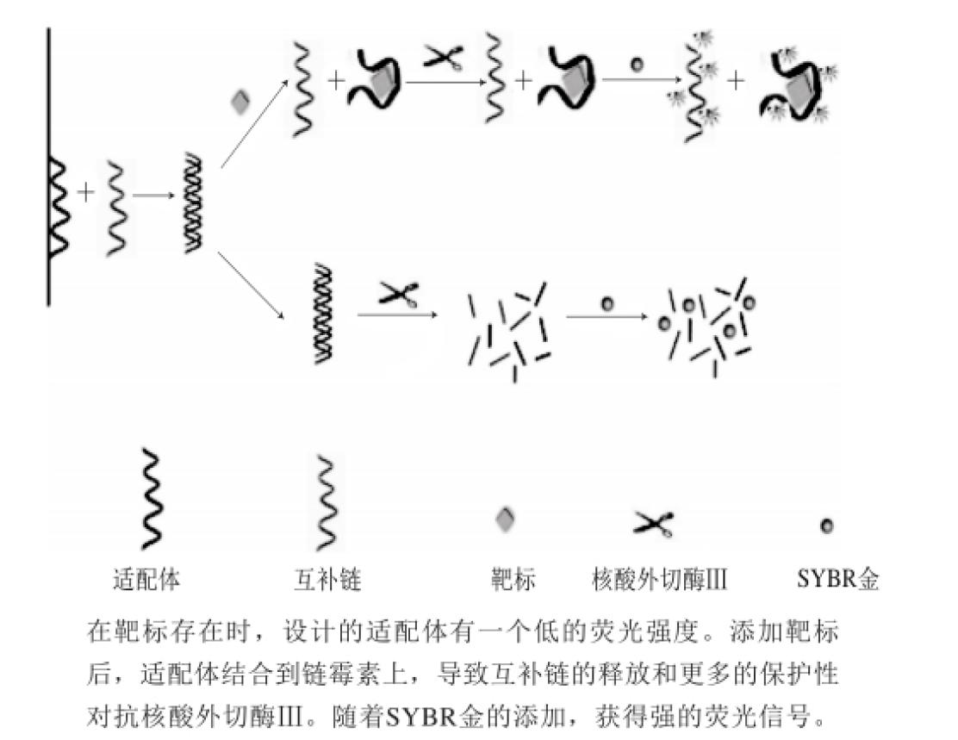
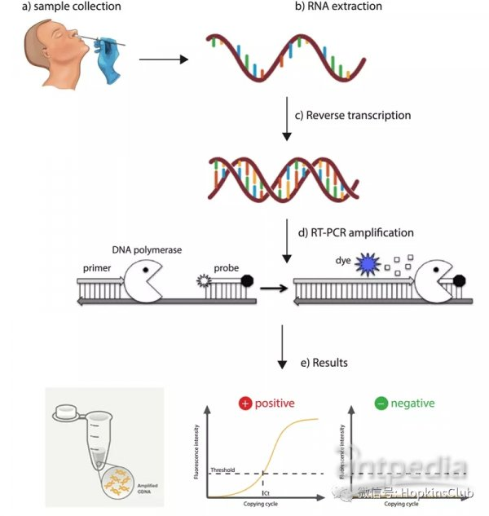
技术应用：核酸检测共分五步：取样、留样、保存、核酸提取、上机检测。
第一步，咽拭子采样。使用特制“棉签”，深入口咽或鼻咽，沾取一部分分泌物作为样本；
第二步，医务人员进行留样。将拭子头浸入细胞保存液，折断尾部后立即旋紧管盖；
第三步，将样本管放入密封袋中，保存好并及时送检；
第四步，将样本送进实验室，灭活后，进行核酸提取；
第五步，进行荧光PCR核酸检测，将提取物进行荧光PCR扩增反应。
“核酸检测”一词在新冠肺炎疫情中变得家喻户晓，但它并非是新事物，而是经过了很长一段时间的发展才逐渐成熟起来。核酸检测是检测病毒的方法，它可以更早发现感染。现在临床中对乙肝、丙肝、艾滋病都开展了核酸检测，可以在抗体产生前检测到血液中是否存在病毒。而一些呼吸道疾病可以通过咽拭子或者呼吸道分泌物的核酸检测来判断是否感染，以及推测是否具有传染性。季节性流感、禽流感、冠状病毒感染等通过咽拭子检测可以方便地判断出上呼吸道是否存在病毒成份，从而判断被检测者是否属于感染者。
核酸的采集标本一般为上呼吸道标本，包括咽拭子、鼻拭子、鼻咽抽取物。
下呼吸道标本，包括深咳痰液、呼吸道抽取物、支气管肺泡灌洗液、肺组织活检标本等。还有眼结膜拭子标本，出现眼部感染需要采集眼结膜拭子标本，出现腹泻的症状需要采集大便标本。
技术的优缺点：
优点：能区分已经治愈的患者，可以作为治愈标准之一；精度高，只要采养和分离核酸成功，基本不存在假阳性或者假阴性；开发方便，扩大生产极其容易，原则上只要有病毒的基因序列，当天就可以设计生产出识别病毒的特异性探针，只要把探针序列公布，全世界的厂商和生物试剂公司在获得序列的数个小时内就可以开始生产铺货。
缺点：咽拭子采样有采集不到的风险，必要时需要重复采样；早期感染患者，咽喉部病毒滴度低的患者无法适用，容易假阴性；采样的工作人员容易暴露，风险大；多了一步提取核酸的步骤，不熟练的技术人员容易提取失败造成假阴性，或者与他人的样本发生污染，造成假阳性；探针和引物与病毒核酸的杂交，病毒核酸模板许多是经过反转录和PCR扩增放大信号之后再杂交检测，或者在过程中杂交检测。现有的核酸杂交体系都是传统核酸杂交体系，即模仿体内核酸杂交体系，是一种不稳定易突变的核酸杂交体系，可能出现假阳性和假阴性的结果。

